# BAB III

# PERENCANAAN DAN ANALISA DAN PERANCANGAN SISTEM

* 1. **Perencanaan Sistem**

Perencanaan sistem adalah proses membuat sebuah laporan perencanaan sistem yang menggunakan sumber sistem informasi yang digunakan untuk membuat aplikasi e-learning. Hal-hal yang diperlukan yaitu membuat aplikasi e-learning, seperti menganalisa alur proses sistem yang akan berjalan dengan sistem baru dan bagaimana pengaruhnya, sehingga dapat berfungsi secara maksimal**.**

Membuat perencanaan harus menentukan batasan ruang lingkup sistem yang akan dibangun. Penulis mengumpulkan data, menentukan masalah dan memilih narasumber untuk mendiskusikan kebutuhan sistem dalam pembuatan sebuah aplikasi *e-learning* yang berada pada SMK Pelita Nusantara 1 Semarang.

* 1. **Analisa Sistem Yang Sedang Berjalan**

Setelah penulis melakukan wawancara dan pengamatan sistem yang sedang berjalan pada SMK Pelita Nusantara 1 Semarang, proses pembelajaran masih menerapkan sistem manual yang berarti proses belajar mengajar masih terikat oleh waktu mata pelajaran yang tersedia dan harus bertatap muka dengan guru pengajar.

* 1. **Analisa Sistem Yang Akan Dikembangkan**

Perkembangan sistem tidak lepas dari kebutuhan yang ada pada suatu organisasi ataupun perusahaan. Adapun hal yang yang mendorong perkembangan dari Aplikasi *E-Learning* yaitu:

1. Dengan adanya aplikasi *e-learning*, kegiatan pembelajaran memudahkan antara guru dengan siswa untuk pembelajaran secara *online* tanpa bertatap muka secara langsung.
2. Dengan adanya aplikasi *e-learning*, siswa dapat mendownload materi yang diberikan oleh guru, siswa dapat mengerjakan soal ujian yang diberikan oleh guru.
   1. **Analisa Kebutuhan Sistem**

Analisa kebutuhan sistem merupakan hal yang penting untuk mengetahui kebutuhan-kebutuhan yang nantinya akan digunakan untuk mendukung proses pembuatan sistem baru.

* 1. **Perancangan Sistem**

Perancangan sistem yang disusun bertujuan untuk menggambarkan secara jelas proses – proses sistem aplikasi yang dibentuk dengan metode pendekatan yang digunakan menggunakan *object oriented* maka model yang dipakai adalah *Unfield Modeling Language.*

* + 1. **Analisa Kebutuhan User**

Dalam sistem ini penulis menganalisa siapa saja yang akan menggunakan sistem dan apa yang dilakukan dalam sistem ini. Sistem ini akan digunakan oleh :

1. *Administrator* atau bisa disebut admin, yaitu seseorang yangmemiliki hak akses penuh dalam penggunaan aplikasi e-learning, selain itu mampu mengoperasikan komputer. Meliputi : mengelola data siswa, data guru, data mapel, data materi, soal, hasil ujian, dan setting email.
2. Guru, yaitu seseorang yang memiliki hak akses yang hanya diberikan kepada guru. Meliputi : data materi, soal, ujian, dan hasil ujian.
3. Siswa, yaitu seseorang yang memiliki hak akses yang hanya diberikan kepada siswa, selain itu mampu mengoperasikan komputer. Meliputi : data materi, dan ujian.
   * 1. **Analisa Kebutuhan Hardware**

Dalam pembuatan aplikasi e-learning penulis menggunakan beberapa perangkat keras, yaitu :

1. Laptop*Processor Core i3*
2. *RAM* minimum 2GB
3. *Keyboard*
4. *Mouse*
   * 1. **Analisa Kebutuhan Software**

Beberapa *software* yang digunakan penulis untuk mendukung pembuatan sistem, yaitu :

1. Sistem Operasi Windows 10
2. Bahasa Pemrograman *PHP*
3. Notepad++ untuk penulisan kode program
4. *Framework CI*
5. *Database MySQL*
6. *Rational Rose Enterprise* untuk desain UML
7. Balsamiq Mockup 3 untuk desain *interface*.
   * 1. **Analisa Perancangan Sistem**

Dalam merancang Aplikasi *E-Learning*, penulis menggunakan alat bantu perancangan sistem yaitu menggunakan UML (*Unified Modelling* *System*). Di dalam UML, terdapat gambaran sistem berupa diagramdiantaranya *usecase diagram*, *class diagram*, *activity diagram*, dan *sequence* *diagram.*

* + 1. **Use Case Diagram**

*Use case diagram* merupakan gambaran dari kegiatan apa saja yangdilakukan oleh sistem. *Usecase diagram* berinteraksi antara satu aktor atau lebih. Berikut ini adalah *use case diagram* dari Aplikasi *E-Learning.*

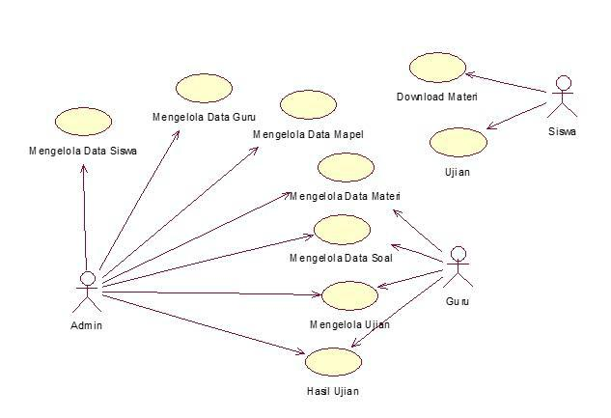

Gambar 3.1 *Use Case Diagram.*

* + 1. **Skenario Sistem**

Detail dari masing-masing *use case* diatas dapat dilihat pada uraian berikut :

1. Skenario *Use Case* Mengelola Data Siswa

Tabel 3.1. Tabel Skenario *Use Case* Mengelola Data Siswa

|  |  |  |
| --- | --- | --- |
| Nama *Use Case* | Mengelola Data Siswa | |
| Aktor | Admin | |
| Tujuan | *Input*, edit, hapus data siswa | |
| Deskripsi | *Use Case* ini merupakan proses untuk melakukan pengelolaan data siswa. Dalam proses dapat dilakukan proses simpan, edit, dan hapus data. | |
| Prakondisi | Admin telah login | |
| Bidang Khas Event : | Kegiatan Aktor | Respon Sistem |
|  | Langkah 1 :  Admin memilih form data siswa. | Langkah 2 :  Sistem merespon dengan menampilkan menu data. |
|  | Langkah 3 :  Admin menginputkan data siswa. |  |
|  | Langkah 4 :  Simpan data. | Langkah 5 :  Sistem menyimpan data tersebut. |
| Bidang Alternatif 1 | Langkah 1.1 :  Admin memilih data siswa. | Langklah 1.2 :  Sistem menampilkan data tersebut. |
|  | Langlah 1.3 :  Admin merubah data siswa. | Langkah 1.4 :  Sistem mengupdate data tersebut. |
| Bidang Alternatif 2 | Langkah 2.1 :  Admin memilih data siswa. | Langklah 2.2 :  Sistem menampilkan data tersebut. |
|  | Langlah 2.3 :  Admin menghapus data siswa. | Langkah 2.4 :  Sistem menghapus data tersebut. |
| Kesimpula | Untuk merubah data yang ada dalam form data siswa dibutuhkan administrator untuk mengelola data tersebut. | |
| Post Kondisi | Peubahan data siswa dalam *database.* | |

1. Skenario *Use Case* Mengelola Data Guru

Tabel 3.2. Tabel Skenario *Use Case* Mengelola Data Guru

|  |  |  |
| --- | --- | --- |
| Nama *Use Case* | Mengelola Data Guru | |
| Aktor | Admin | |
| Tujuan | *Input,* edit, hapus data guru | |
| Deskripsi | *Use Case* ini merupakan proses untuk melakukan pengelolaan data guru. Dalam proses dapat dilakukan proses simpan, edit, dan hapus data. | |
| Prakondisi | Admin telah login. | |
| Bidang Khas Event : | Kegiatan Aktor | Respon Sistem |
|  | Langkah 1 :  Admin memilih form data siswa. | Langkah 2 :  Sistem merespon dengan menampilkan menu data. |
|  | Langkah 3 :  Admin menginputkan data siswa. |  |
|  | Langkah 4 :  Simpan data. | Langkah 5 :  Sistem menyimpan data tersebut. |
| Bidang Alternatif 1 | Langkah 1.1 :  Admin memilih data guru. | Langklah 1.2 :  Sistem menampilkan data tersebut. |
|  | Langlah 1.3 :  Admin merubah data guru. | Langkah 1.4 :  Sistem mengupdate data tersebut. |
| Bidang Alternatif 2 | Langkah 2.1 :  Admin memilih data guru. | Langklah 2.2 :  Sistem menampilkan data tersebut. |
|  | Langlah 2.3 :  Admin menghapus data guru. | Langkah 2.4 :  Sistem menghapus data tersebut. |
| Kesimpula | Untuk merubah data yang ada dalam form data guru dibutuhkan administrator untuk mengelola data tersebut. | |
| Post Kondisi | Peubahan data guru dalam *database.* | |

1. Skenario *Use Case* Mengelola Data Mapel

Tabel 3.3. Tabel Skenario *Use Case* Mengelola Data Mapel

|  |  |  |
| --- | --- | --- |
| Nama *Use Case* | Mengelola Data Mapel | |
| Aktor | Admin | |
| Tujuan | *Input*, edit, hapus data mapel | |
| Deskripsi | *Use Case* ini merupakan proses untuk melakukan pengelolaan data mapel. Dalam proses dapat dilakukan proses simpan, edit, dan hapus data. | |
| Prakondisi | Admin telah login | |
| Bidang Khas Event : | Kegiatan Aktor | Respon Sistem |
|  | Langkah 1 :  Admin memilih form data mapel. | Langkah 2 :  Sistem merespon dengan menampilkan menu data. |
|  | Langkah 3 :  Admin menginputkan data mapel. |  |
|  | Langkah 4 :  Simpan data. | Langkah 5 :  Sistem menyimpan data tersebut. |
| Bidang Alternatif 1 | Langkah 1.1 :  Admin memilih data mapel. | Langklah 1.2 :  Sistem menampilkan data tersebut. |
|  | Langlah 1.3 :  Admin merubah data mapel. | Langkah 1.4 :  Sistem mengupdate data tersebut. |
| Bidang Alternatif 2 | Langkah 2.1 :  Admin memilih data mapel. | Langklah 2.2 :  Sistem menampilkan data tersebut. |
|  | Langlah 2.3 :  Admin menghapus data mapel. | Langkah 2.4 :  Sistem menghapus data tersebut. |
| Kesimpula | Untuk merubah data yang ada dalam form data mapel dibutuhkan administrator untuk mengelola data tersebut. | |
| Post Kondisi | Peubahan data mapel dalam *database.* | |

1. Skenario *Use Case* Mengelola Data Materi

Tabel 3.4. Tabel Skenario *Use Case* Mengelola Data Materi

|  |  |  |
| --- | --- | --- |
| Nama *Use Case* | Mengelola Data Materi | |
| Aktor | Admin/ Guru | |
| Tujuan | *Input*, edit, hapus data materi | |
| Deskripsi | *Use Case* ini merupakan proses untuk melakukan pengelolaan data materi. Dalam proses dapat dilakukan proses simpan, edit, dan hapus data. | |
| Prakondisi | Admin/ Guru telah login | |
| Bidang Khas Event : | Kegiatan Aktor | Respon Sistem |
|  | Langkah 1 :  Admin/ Guru memilih form data materi. | Langkah 2 :  Sistem merespon dengan menampilkan menu data. |
|  | Langkah 3 :  Admin/ Guru menginputkan data materi. |  |
|  | Langkah 4 :  Simpan data. | Langkah 5 :  Sistem menyimpan data tersebut. |
| Bidang Alternatif 1 | Langkah 1.1 :  Admin/ Guru memilih data materi. | Langklah 1.2 :  Sistem menampilkan data tersebut. |
|  | Langlah 1.3 :  Admin/ Guru merubah data materi. | Langkah 1.4 :  Sistem mengupdate data tersebut. |
| Bidang Alternatif 2 | Langkah 2.1 :  Admin/ Guru memilih data materi. | Langklah 2.2 :  Sistem menampilkan data tersebut. |
|  | Langlah 2.3 :  Admin/ Guru menghapus data materi. | Langkah 2.4 :  Sistem menghapus data tersebut. |
| Kesimpula | Untuk merubah data yang ada dalam form data materi dibutuhkan administrator untuk mengelola data tersebut. | |
| Post Kondisi | Peubahan data materi dalam *database.* | |

1. Skenario *Use Case* Mengelola Data Soal

Tabel 3.5. Tabel Skenario *Use Case* Mengelola Data Soal

|  |  |  |
| --- | --- | --- |
| Nama *Use Case* | Mengelola Data Soal | |
| Aktor | Admin/ Guru | |
| Tujuan | *Input*, edit, hapus data soal | |
| Deskripsi | *Use Case* ini merupakan proses untuk melakukan pengelolaan data soal. Dalam proses dapat dilakukan proses simpan, edit, dan hapus data. | |
| Prakondisi | Admin/ Guru telah login | |
| Bidang Khas Event : | Kegiatan Aktor | Respon Sistem |
|  | Langkah 1 :  Admin/ Guru memilih form data soal. | Langkah 2 :  Sistem merespon dengan menampilkan menu data. |
|  | Langkah 3 :  Admin/ Guru menginputkan data soal. |  |
|  | Langkah 4 :  Simpan data. | Langkah 5 :  Sistem menyimpan data tersebut. |
| Bidang Alternatif 1 | Langkah 1.1 :  Admin/ Guru memilih data soal. | Langklah 1.2 :  Sistem menampilkan data tersebut. |
|  | Langlah 1.3 :  Admin/ Guru merubah data soal. | Langkah 1.4 :  Sistem mengupdate data tersebut. |
| Bidang Alternatif 2 | Langkah 2.1 :  Admin/ Guru memilih data soal. | Langklah 2.2 :  Sistem menampilkan data tersebut. |
|  | Langlah 2.3 :  Admin/ Guru menghapus data soal. | Langkah 2.4 :  Sistem menghapus data tersebut. |
| Bidang Alternatif 3 | Langkah 3.1 :  Admin/ Guru memilih data soal. | Langklah 3.2 :  Sistem menampilkan data tersebut. |
|  | Langlah 3.3 :  Admin/ Guru mencetak data soal. | Langkah 3.4 :  Sistem menampilkan data tersebut. |
| Kesimpula | Untuk merubah data yang ada dalam form data soal dibutuhkan administrator untuk mengelola data tersebut. | |
| Post Kondisi | Peubahan data soal dalam *database.* | |

1. Skenario *Use Case* Mengelola Ujian

Tabel 3.6. Tabel Skenario *Use Case* Mengelola Ujian

|  |  |  |
| --- | --- | --- |
| Nama *Use Case* | Mengelola Data Ujian | |
| Aktor | Admin/ Guru | |
| Tujuan | *Input*, edit, hapus data ujian | |
| Deskripsi | *Use Case* ini merupakan proses untuk melakukan pengelolaan data ujian. Dalam proses dapat dilakukan proses simpan, edit, dan hapus data. | |
| Prakondisi | Admin/ Guru telah login | |
| Bidang Khas Event : | Kegiatan Aktor | Respon Sistem |
|  | Langkah 1 :  Admin memilih form data ujian. | Langkah 2 :  Sistem merespon dengan menampilkan menu data. |
|  | Langkah 3 :  Admin menginputkan data ujian. |  |
|  | Langkah 4 :  Simpan data. | Langkah 5 :  Sistem menyimpan data tersebut. |
| Bidang Alternatif 1 | Langkah 1.1 :  Admin/ Guru memilih data ujian. | Langklah 1.2 :  Sistem menampilkan data tersebut. |
|  | Langlah 1.3 :  Admin/ Guru merubah data ujian. | Langkah 1.4 :  Sistem mengupdate data tersebut. |
| Bidang Alternatif 2 | Langkah 2.1 :  Admin/ Guru memilih data ujian. | Langklah 2.2 :  Sistem menampilkan data tersebut. |
|  | Langlah 2.3 :  Admin/ Guru menghapus data ujian. | Langkah 2.4 :  Sistem menghapus data tersebut. |
| Kesimpula | Untuk merubah data yang ada dalam form data ujian dibutuhkan administrator untuk mengelola data tersebut. | |
| Post Kondisi | Peubahan data ujian dalam *database.* | |

1. Skenario *Use Case* Mengelola Hasil Ujian

Tabel 3.7. Tabel Skenario *Use Case* Mengelola Hasil Ujian

|  |  |  |
| --- | --- | --- |
| Nama *Use Case* | Mengelola Data Hasil Ujian | |
| Aktor | Admin/ Guru | |
| Tujuan | *Cetak*  hasil ujian | |
| Deskripsi | *Use Case* ini merupakan proses untuk melihat hasil ujian. | |
| Prakondisi | Admin/ Guru telah login | |
| Bidang Khas Event : | Kegiatan Aktor | Respon Sistem |
|  | Langkah 1 :  Admin/ Guru memilih form data hasil ujian. | Langkah 2 :  Sistem merespon dengan menampilkan menu data. |
|  | Langkah 3 :  Admin/ Guru memilih hasil ujian. | Langkah 4 :  Sistem merespon dengan menampilkan data hasil ujian. |
| Bidang Alternatif 1 | Langkah 1.1 :  Admin/ Guru memilih data ujian. | Langklah 1.2 :  Sistem menampilkan data tersebut. |
|  | Langlah 1.3 :  Admin/ Guru mencetak data ujian. | Langkah 1.4 :  Sistem mencetak data tersebut. |
| Kesimpula | Untuk melihat hasil ujian, data ujian harus sudah terisi. | |
| Post Kondisi | Menampilkan data hasil ujian*.* | |

1. Skenario *Use Case* Download Materi

Tabel 3.8. Tabel Skenario *Use Case* Download Materi

|  |  |  |
| --- | --- | --- |
| Nama *Use Case* | Download Materi | |
| Aktor | Siswa | |
| Tujuan | *Download* materi | |
| Deskripsi | *Use Case* ini merupakan proses untuk melakukan download materi yang telah diinputkan admin/ guru. | |
| Prakondisi | Siswa telah login | |
| Bidang Khas Event : | Kegiatan Aktor | Respon Sistem |
|  | Langkah 1 :  Siswa memilih form data materi. | Langkah 2 :  Sistem merespon dengan menampilkan menu data. |
|  | Langkah 3 :  Siswa memilih data materi. |  |
|  | Langkah 4 :  Download data. | Langkah 5 :  Sistem mendownload data tersebut. |
| Kesimpula | Untuk mendownload data materi, admin/ guru sudah mengupload data. | |
| Post Kondisi | Materi berhasil didownload*.* | |

1. Skenario *Use Case* Ujian

Tabel 3.9. Tabel Skenario *Use Case*Ujian

|  |  |  |
| --- | --- | --- |
| Nama *Use Case* | Ujian | |
| Aktor | Siswa | |
| Tujuan | Mengikuti Ujian | |
| Deskripsi | *Use Case* ini merupakan proses untuk melakukan ujian yang telah diinputkan admin/ guru. | |
| Prakondisi | Siswa telah login | |
| Bidang Khas Event : | Kegiatan Aktor | Respon Sistem |
|  | Langkah 1 :  Siswa memilih form data ujian. | Langkah 2 :  Sistem merespon dengan menampilkan menu data. |
|  | Langkah 3 :  Siswa memilih data ujian. |  |
|  | Langkah 4 :  Melakukan ujian. | Langkah 5 :  Selesai. |
| Kesimpula | Untuk mendownload data materi, admin/ guru sudah mengupload data. | |
| Post Kondisi | Materi berhasil didownload*.* | |

* + 1. **Activity Diagram**

*Activity Diagram* menggambarkan aliran akitivitas dalam sistem yangsedang dirancang, bagaimana masing-masing aliran berawal, *decision* yang mungkin terjadi, dan bagaimana mereka berakhir. Berikut gambar *activity* *diagram:*

1. *Activity Diagram* Mengelola Data Siswa

*Activity diagram* mengelola data siswa yaitu admin menginputkan data-data siswa.

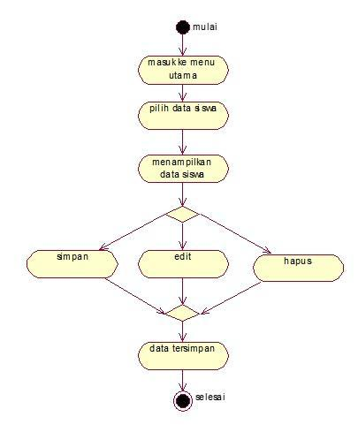

Gambar 3.2. *Activity Diagram* Mengelola Data Siswa

1. *Activity Diagram* Mengelola Data Guru

*Activity diagram* mengelola data guru yaitu admin menginputkan data-data guru.

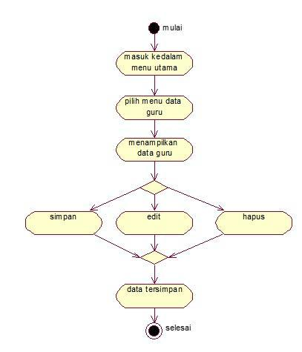

Gambar 3.3. *Activity Diagram* Mengelola Data Guru

1. *Activity Diagram* Mengelola Data Mapel

*Activity diagram* mengelola data mapel yaitu admin menginputkandata-data mata pelajaran.

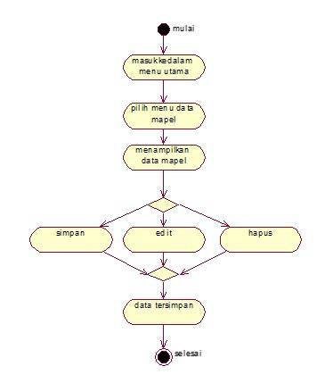

Gambar 3.4. *Activity Diagram* Mengelola Data Mapel

1. *Activity Diagram* Mengelola Data Materi

*Activity diagram* mengelola data materi yaitu admin atau gurumenginputkan data materi.

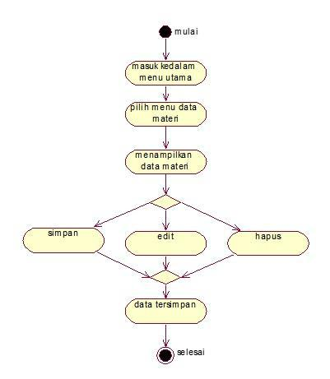

Gambar 3.5. *Activity Diagram* Mengelola Data Materi

1. *Activity Diagram* Mengelola Data Soal

*Activity diagram* mengelola data soal yaitu admin atau gurumenginputkan data soal.

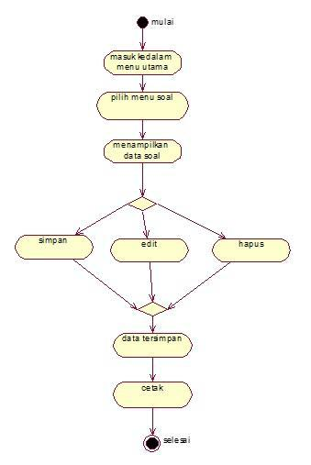

Gambar 3.6. *Activity Diagram* Mengelola Data Soal

1. *Activity Diagram* Mengelola Ujian

*Activity diagram* mengelola ujian yaitu guru menginputkan daftar ujian.

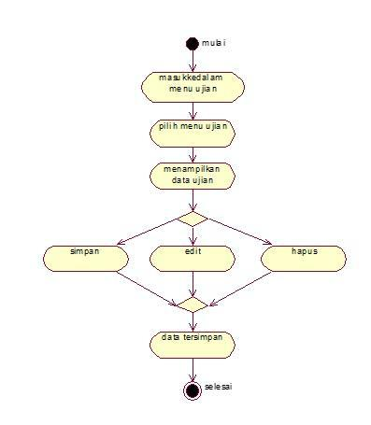

Gambar 3.7. *Activity Diagram* Mengelola Ujian

1. *Activity Diagram* Mengelola Hasil Ujian

*Activity diagram* mengelola hasil ujian merupakan gambaran adminatau guru melihat hasil ujian dari siswa dan mencetak laporan hasil ujian.

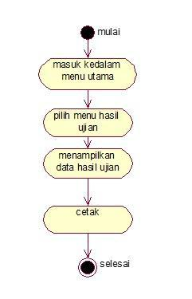

Gambar 3.8. *Activity Diagram* Mengelola Hasil Ujian.

1. *Activity Diagram* Download Materi

*Activity diagram* d**o**wnload materi merupakan gambaran siswamendwonload materi file yang diberikan oleh guru.

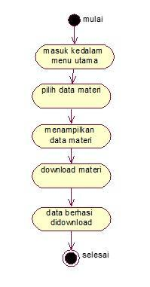

Gambar 3.9. *Activity Diagram* Download Materi

1. *Activity Diagram* Ujian

*Activity diagram* ujian merupakan gambaran siswa mengikuti ujianyang telah diberikan oleh guru.

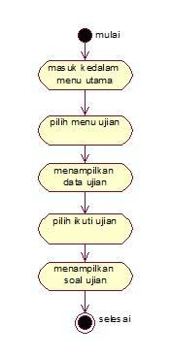

Gambar 3.10. *Activity Diagram* Ujian

* + 1. **Sequence Diagram**

*Sequence diagram* memperlihatkan atau menampilkan interaksi-interaksi antar objek di dalam suatu sistem yang disusun pada sebuah urutan atau rangkaian waktu. Interaksi antar objek tersebut termasuk pengguna, *display*, dan sebagainya berupa pesan. Diagram ini secara khususberasosiasi dengan *use case* diagram. *Sequence* diagram juga memperlihatkan tahap demi tahap apa yang seharusnya terjadi untuk menghasilkan sesuatu didalam *use case.* Berikut ini adalah *Sequence Diagram* dari Aplikasi *E-Learning.*

1. *Sequence Diagram* Mengelola Data Siswa

*Sequence diagram* mengelola data siswa berfungsi untuk mengetahuialur dalam admin menginputkan, mengedit, atau menghapus data siswa.

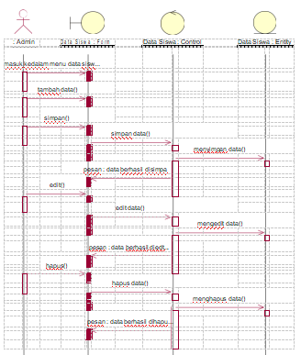

Gambar 3.11. *Sequence Diagram* Mengelola Data Siswa

1. *Sequence Diagram* Mengelola Data Guru

*Sequence diagram* mengelola data guru berfungsi untuk mengetahuialur dalam admin menginputkan, mengedit, atau menghapus data guru.

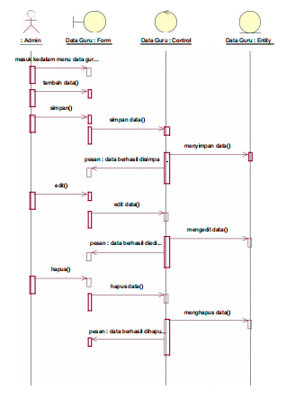

Gambar 3.12. *Sequence Diagram* Mengelola Data Guru

1. *Sequence Diagram* Mengelola Data Mapel

*Sequence diagram* mengelola data mapel berfungsi untuk mengetahuialur dalam admin menginputkan, mengedit atau menghapus data mata pelajaran.

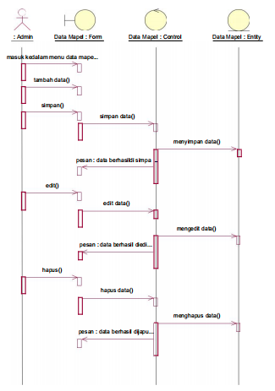

Gambar 3.13. *Sequence Diagram* Mengelola Data Mapel

1. *Sequence Diagram* Mengelola Data Materi

*Sequence diagram* mengelola data materi berfungsi untuk mengetahui alur dalam admin menginputkan, mengedit atau menghapus data siswa.

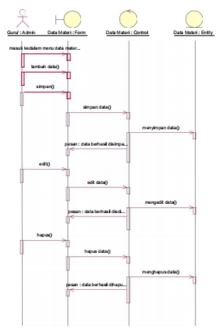

Gambar 3.14. *Sequence Diagram* Mengelola Data Materi

1. *Sequence Diagram* Mengelola Data Soal

*Sequence diagram* mengelola data soal berfungsi untuk mengetahui alurdalam admin atau guru dalam menginputkan, mengedit atau menghapus data materi.

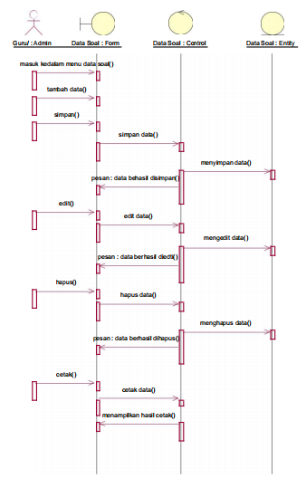

Gambar 3.15. *Sequence Diagram* Mengelola Data Soal

1. *Sequence Diagram* Mengelola Ujian

*Sequence diagram* mengelola ujian berfungsi untuk mengetahui alur dalam guru menginputkan, mengedit atau menghapus daftar ujian.

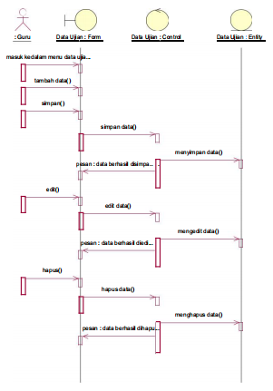

Gambar 3.16. *Sequence Diagram* Mengelola Ujian

1. *Sequence Diagram* Mengelola Hasil Ujian

*Sequence diagram* mengelola hasil ujian berfungsi untuk mengetahui alur dalam admin atau guru melihat dan mencetak laporan hasil ujian.

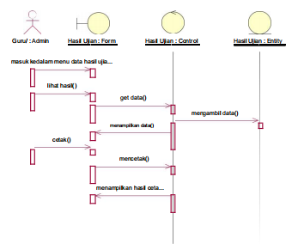

Gambar 3.17. *Sequence Diagram* Mengelola Hasil Ujian

1. *Sequence Diagram* Download Materi

*Sequence diagram* download materi berfungsi untuk mengetahui alurdalam admin menginputkan data siswa.

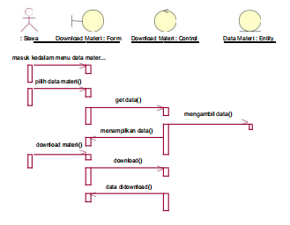

Gambar 3.18. *Sequence Diagram* Download Materi

1. *Sequence Diagram* Ujian

*Sequence diagram* ujian berfungsi untuk mengetahui alur dalam siswamengikuti ujian.

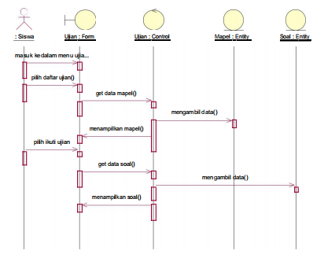

Gambar 3.19. *Sequence Diagram* Ujian

* + 1. **Class Diagram**

*Class diagram* membahas mengenai rancangan secara keseluruhanberupa entitas-entitas yang digunakan dalam sistem beserta relasinya terhadap entitas lain. Berikut *class diagram* pada aplikasi *e-learning.*

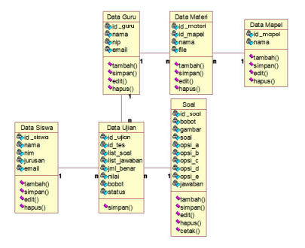

Gambar 3.20. *Classs Diagram*

* 1. **Perancangan *Database***

Perancangan *database* merupakan gambaran untuk pembuatan tabel didalam *database* beserta atributnya. Perancangan *database* memberikan gambaran mengenai relasi antar tabel didalam aplikasi. Berikut merupakan perancangan *database* aplikasi *e-learning.*

1. *Tabel Admin*

Kunci Utama : id_admin

Fungsi : *Untuk login ke halaman menu admin*

Tabel 3.10. *Database* Tabel Admin

|  |  |  |  |  |  |  |
| --- | --- | --- | --- | --- | --- | --- |
| No. | Nama Field | | | Tipe Data | Size | Keterangan |
|  |  |  | |  |  |  |
| 1. | Id_admin | |  | Int | 6 | *Primary Key* |
|  |  | | |  |  |  |
| 2. | Username | | | Varchar | 100 |  |
|  |  | | |  |  |  |
| 3. | Password | | | Varchar | 100 |  |
|  |  |  | |  |  |  |
| 4. | Level |  | | Enum |  |  |
|  |  |  | |  |  |  |
| 5. | Email |  | | Varchar | 50 |  |

1. *Tabel Guru*

Kunci Utama : id_guru

Fungsi : *Untuk mengelola data guru*

Tabel 3.11. *Database* Tabel Guru

|  |  |  |  |  |  |
| --- | --- | --- | --- | --- | --- |
| No. | Nama Field | | Tipe Data | Size | Keterangan |
|  |  |  |  |  |  |
| 1. | Id_guru |  | Int | 6 | *Primary Key* |
|  |  |  |  |  |  |
| 2. | Nama |  | Varchar | 100 |  |
|  |  |  |  |  |  |
| 3. | Nip |  | Varchar | 100 |  |
|  |  |  |  |  |  |
| 4. | Email |  | Varchar | 200 |  |

1. *Tabel Siswa*

Kunci Utama : id_siswa

Fungsi : *Untuk mengelola data siswa*

Tabel 3.12. *Database* Tabel Siswa

|  |  |  |  |  |  |
| --- | --- | --- | --- | --- | --- |
| No. | Nama Field | | Tipe Data | Size | Keterangan |
|  |  |  |  |  |  |
| 1. | Id_siswa |  | Int | 6 | *Primary Key* |
|  |  |  |  |  |  |
| 2. | Nama |  | Varchar | 100 |  |
|  |  |  |  |  |  |
| 3. | Nis |  | Varchar | 50 |  |
|  |  |  |  |  |  |
| 4. | Kelas |  | Varchar | 50 |  |
|  |  |  |  |  |  |
| 5. | Email |  | Varchar | 50 |  |

1. *Tabel Mapel*

Kunci Utama : id_mapel

Fungsi : *Untuk mengelola data mapel*

Tabel 3.13. *Database* Tabel Mapel

|  |  |  |  |  |  |  |
| --- | --- | --- | --- | --- | --- | --- |
| No. | Nama Field | | | Tipe Data | Size | Keterangan |
|  |  |  | |  |  |  |
| 1. | Id_mapel | |  | Int | 6 | *Primary Key* |
|  |  | | |  |  |  |
| 2. | Nama | | | Varchar | 100 |  |
|  |  | | |  |  |  |

1. *Tabel Materi*

Kunci Utama : id_materi

Fungsi : *Untuk mengelola data materi*

Tabel 3.14. *Database* Tabel Materi

|  |  |  |  |  |  |
| --- | --- | --- | --- | --- | --- |
| No. | Nama Field | | Tipe Data | Size | Keterangan |
|  |  |  |  |  |  |
| 1. | Id_materi |  | Int | 11 | *Primary Key* |
|  |  |  |  |  |  |
| 2. | Id_guru |  | Int | 11 | *Foreign Key* |
|  |  | |  |  |  |
| 3. | Id_mapel | | Int | 11 | *Foreign Key* |
|  |  |  |  |  |  |
| 4. | Nama |  | Varchar | 200 |  |

1. *Tabel Soal*

Kunci Utama : id_soal

Fungsi : *Untuk mengelola data soal*

Tabel 3.15. *Database* Tabel Soal

|  |  |  |  |  |  |
| --- | --- | --- | --- | --- | --- |
| No. | Nama Field | | Tipe Data | Size | Keterangan |
|  |  |  |  |  |  |
| 1. | Id_soal |  | Int | 6 | *Primary Key* |
|  |  |  |  |  |  |
| 1. | Id_guru |  | Int | 6 |  |
|  |  | |  |  |  |
| 2. | Id_mapel | | Int | 6 |  |
|  |  |  |  |  |  |
| 3. | Bobot |  | Int | 2 |  |
|  |  |  |  |  |  |
| 4. | Gambar |  | Varchar | 50 |  |
|  |  |  |  |  |  |
| 5. | Soal |  | Text |  |  |
|  |  |  |  |  |  |
| 6. | Opsi_a |  | Text |  |  |
|  |  |  |  |  |  |
| 7. | Opsi_b |  | Text |  |  |
|  |  |  |  |  |  |
| 8. | Opsi_c |  | Text |  |  |
|  |  |  |  |  |  |
| 9. | Opsi_d |  | Text |  |  |
|  |  |  |  |  |  |
| 10. | Opsi_e |  | Text |  |  |
|  |  |  |  |  |  |
| 11. | Jawaban |  | Varchar | 5 |  |
|  |  |  |  |  |  |

1. *Tabel Ujian*

Kunci Utama : id_ujian

Fungsi : *Untuk mengelola ujian*

Tabel 3.16. *Database* Tabel Ujian

|  |  |  |  |  |  |
| --- | --- | --- | --- | --- | --- |
| No. | Nama Field | | Tipe Data | Size | Keterangan |
|  |  |  |  |  |  |
| 1. | Id_ujian |  | Int | 6 | *Primary Key* |
|  |  |  |  |  |  |
| 2. | Id_tes |  | Int | 6 | *Foreign Key* |
|  |  |  |  |  |  |
| 3. | Id_user |  | Int | 6 | *Foreign Key* |
|  |  |  |  |  |  |
| 4. | List_soal |  | Text |  |  |
|  |  | |  |  |  |
| 5. | List_jawaban | | Text |  |  |
|  |  | |  |  |  |
| 6. | Jml_benar | | Int | 6 |  |
|  |  |  |  |  |  |
| 7. | Nilai |  | Int | 6 |  |
|  |  |  |  |  |  |
| 8. | Bobot |  | Int | 6 |  |
|  |  | |  |  |  |
| 9. | Tgl_mulai | | Date |  |  |
|  |  | |  |  |  |
| 10. | Tgl_selesai | | Date |  |  |
|  |  |  |  |  |  |
| 11. | Status |  | Enum |  |  |

* 1. **Perancangan Antarmuka**

Perancangan antarmuka atau *interface* dari suatu sistem berfungsi untuk memberikan gambaran yang akan ditampilkan dari program. *Interface* yang menarik juga akan memberikan kemudahan bagi penggunanya. Berikut ini rancangan antar muka aplikasi *e-learning :*

1. Tampilan Halaman Login

Halaman Login berisi *form input username* dan *password* sebelum admin masuk ke dalam sistem.

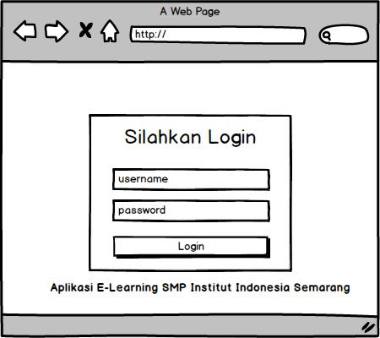

Gambar 3.21.Perancangan Antar Muka Halaman Login

1. Tampilan Halaman Dashboard Admin

Halaman Dashboard admin berisi menu-menu yang dapat diakses oleh administrator.

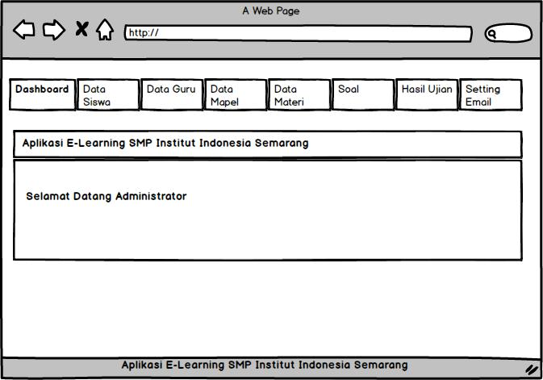

Gambar 3.22. Perancangan Antar Muka Halaman Dashboard Admin

1. Tampilan Halaman Dashboard Guru

Halaman Dashboard guru berisi menu-menu yang dapat diakses oleh guru.



Gambar 3.23. Perancangan Antar Muka Halaman Dashboard Guru

1. Tampilan Halaman Dashboard Siswa

Halaman Dashboard siswa berisi menu-menu yang dapat diakses oleh siswa.



Gambar 3.24. Perancangan Antar Muka Halaman Dashboard Siswa

1. Tampilan Halaman Data Siswa

Halamandata siswa memiliki fungsi untuk mengelola data siswa. Pada halaman ini terdapat tambah, simpan, edit, hapus.

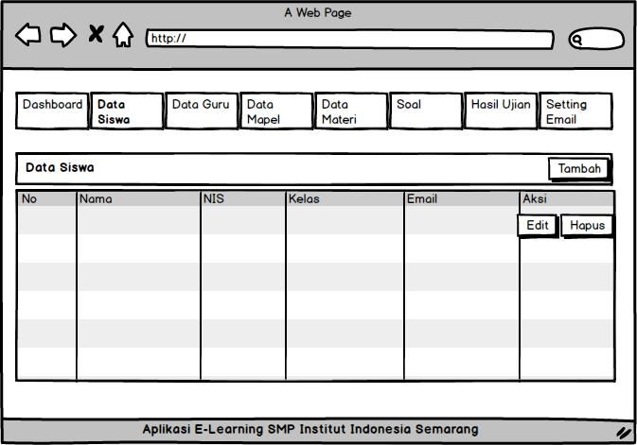

Gambar 3.25. Perancangan Antar Muka Halaman Data Siswa

1. Tampilan Halaman Data Guru

Halaman data guru memiliki fungsi untuk mengelola data guru. Pada halaman ini terdapat tambah, simpan, edit, hapus.

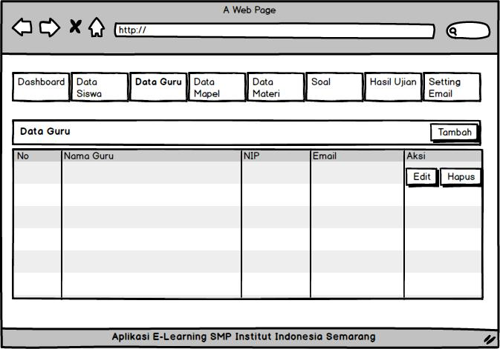

Gambar 3.26. Perancangan Antar Muka Halaman Data Guru

1. Tampilan Halaman Data Mapel

Halaman data mapel memiliki fungsi untuk mengelola data mapel. Pada halaman ini terdapat tambah, simpan, edit, hapus.

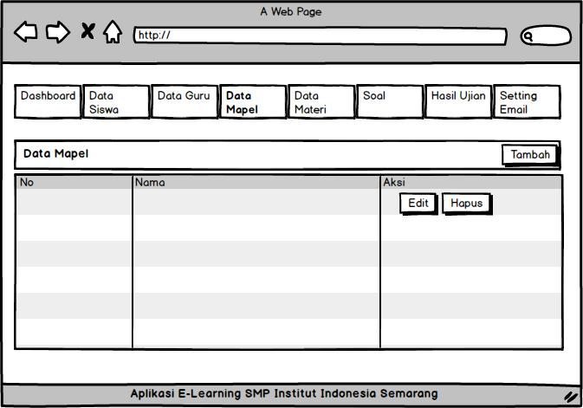

Gambar 3.27. Perancangan Antar Muka Halaman Data Mapel

1. Tampilan Halaman Data Materi

Halaman data materi memiliki fungsi untuk mengelola data materi. Pada halaman ini terdapat tambah, simpan, edit, hapus.

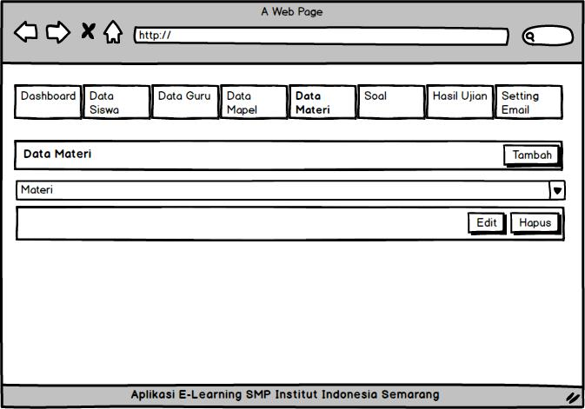

Gambar 3.28. Perancangan Antar Muka Halaman Data Materi Pada

Admin

1. Tampilan Halaman Soal

Halaman Data soal memiliki fungsi untuk mengelola data soal. Pada halaman ini terdapat tambah, simpan, edit, hapus, cetak

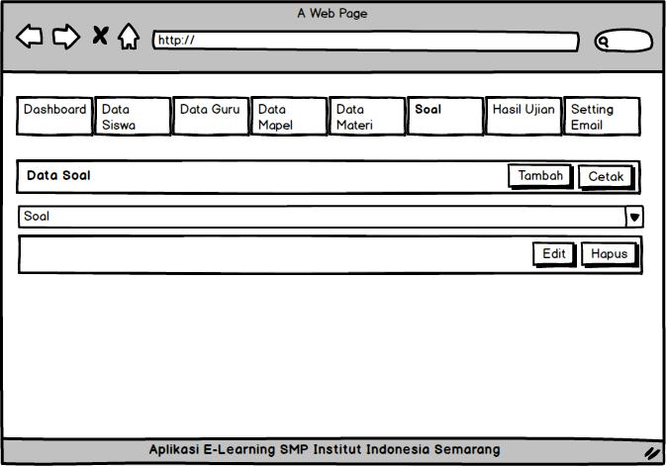

Gambar 3.29. Perancangan Antar Muka Halaman Soal Pada Admin

1. Tampilan Halaman Hasil Ujian

Halaman Data hasil ujian memiliki fungsi untuk mengelola hasil ujian. Pada halaman ini terdapat tombol cetak.

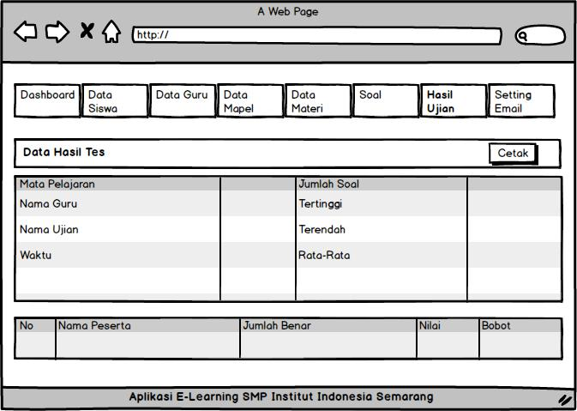

Gambar 3.30. Perancangan Antar Muka Halaman Hasil Ujian Pada Admin

1. Tampilan Halaman Setting Email

Halaman setting email memiliki fungsi untuk mengubah alamat email lama yang terdaftar menjadi email baru. Dan digunakan untuk notifikasi dari aplikasi ke *email* siswa.

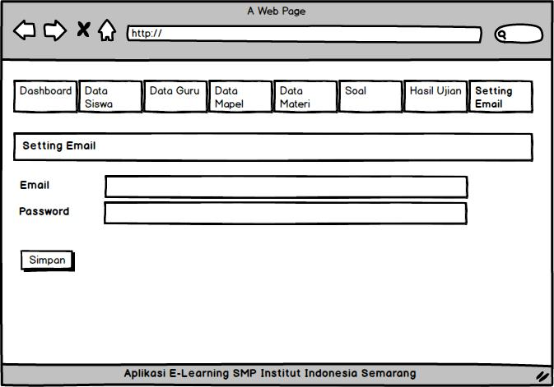

Gambar 3.31. Perancangan Antar Muka Halaman Setting Email Pada

Admin

1. Tampilan Halaman Data Materi

Halaman data materi guru memiliki fungsi untuk menambahkandata materi.

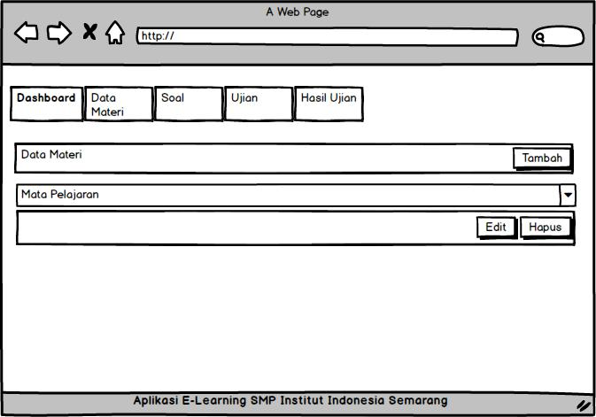

Gambar 3.32. Perancangan Antar Muka Halaman Data Materi Pada

Admin

1. Tampilan Halaman Soal

Halaman Soal memiliki fungsi untuk membuat soal yang digunakan untuk ujian.

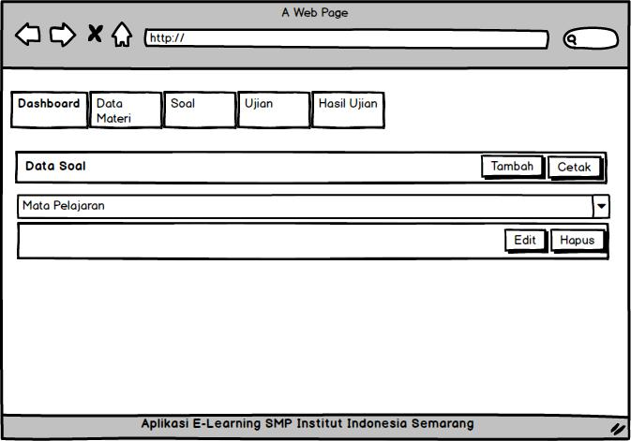

Gambar 3.33. Perancangan Antar Muka Halaman Soal Pada Guru

1. Tampilan Halaman Ujian

Halaman Ujian memiliki fungsi untuk melihat daftar ujian.

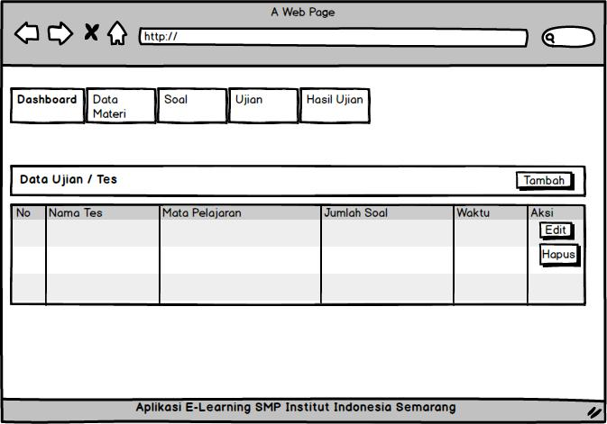

Gambar 3.34. Perancangan Antar Muka Halaman Ujian Pada Guru

1. Tampilan Halaman Hasil Ujian

Halaman Ujian memiliki fungsi untuk melihat daftar hasil ujian.

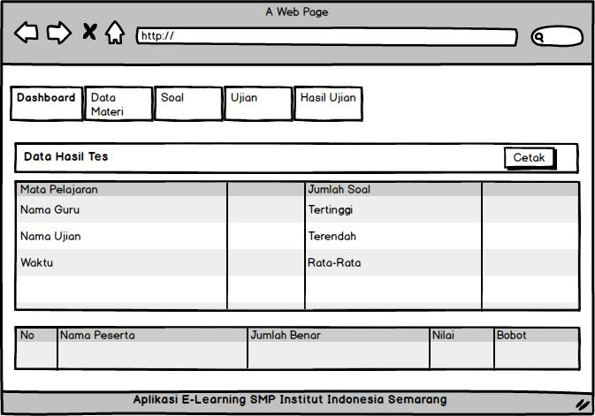

Gambar 3.35. Perancangan Antar Muka Halaman Hasil Ujian Pada Guru

1. Tampilan Halaman Data Materi

Halaman Data Materi siswa memiliki fungsi untuk melakukan download materi yang telah diberikan oleh guru.

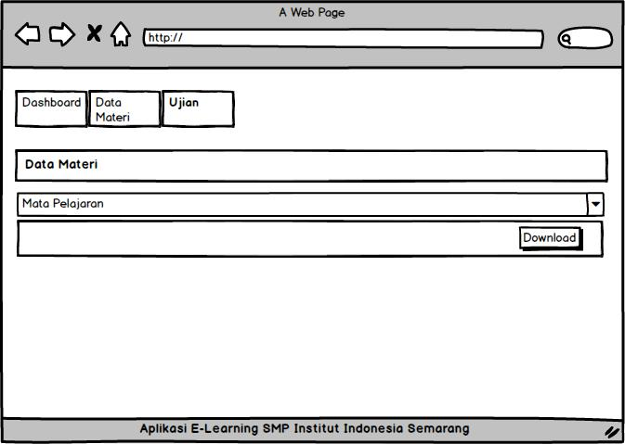

Gambar 3.36. Perancangan Antar Muka Halaman Data Materi Pada Siswa

1. Tampilan Halaman Ujian

Halaman Ujian siswa memiliki fungsi untuk melakukan aktifitas ujian secara *online* dengan menjawab soal yang telah diberikan.

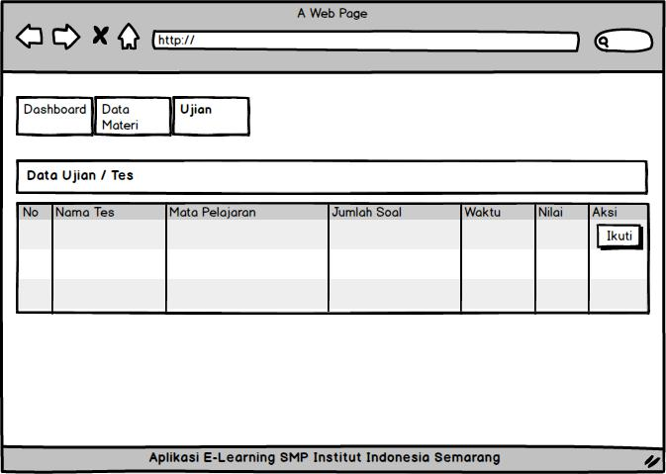

Gambar 3.37. Perancangan Antar Muka Halaman Ujian Pada Siswa

1. Tampilan Cetak Soal

Tampilancetak soal yang dibuat oleh guru setelah guru menginputkan data soal.

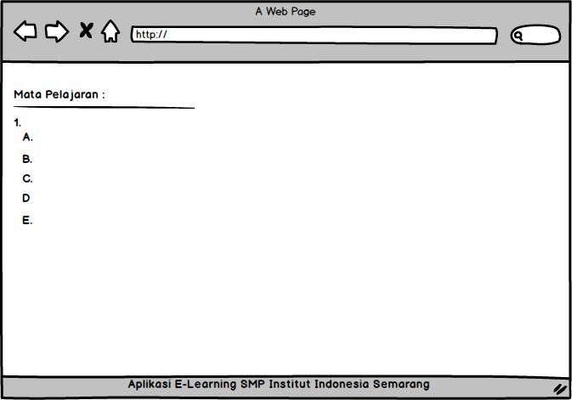

Gambar 3.38.Perancangan Antar Muka Tampilan Cetak Soal

1. Tampilan Cetak Laporan Hasil Ujian

Tampilancetak laporan hasil ujian setelah siswa mengikut ujian.

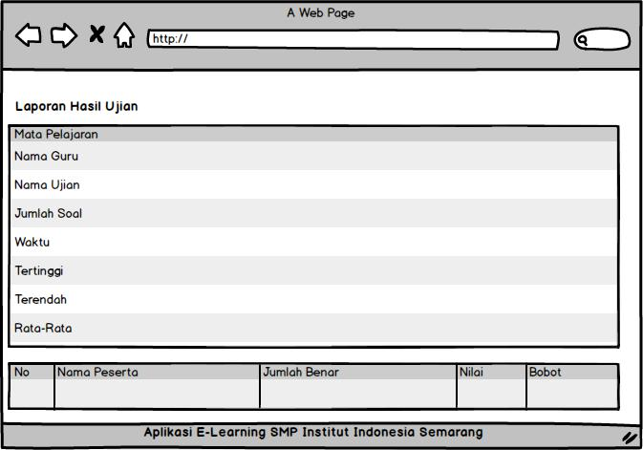

Gambar 3.39.Perancangan Antar Muka Tampilan Cetak Laporan Hasil Ujian